Національний технічний університет України

Київський політехнічний інститут

Факультет інформатики та обчислювальної техніки

Кафедра автоматики та управління в технічних системах

**Лабораторна рoбота №5**

**з курсу Комп’ютерна електроніка:**

«Дослідження мультивібраторів та генераторів лінійно змінюваної напруги (ГЛЗН)»

**Виконав:**

Студент групи ІА-73

Симоненко В.М.

**Перевірив:**

Асистент кафедри АУТС

Шимкович В. М.

Київ 2018

**Мета:** Дослідити принцип дії, основні властивості та характеристики мультивібраторів та генераторів лінійнозмінюваної напруги (ГЛЗН). Ознайомитись із основними параметрами та характеристиками цих пристроїв та областю їх застосування.

**Порядок виконання роботи:**

***Схема 1.*** *Автоколивальний мультивібратор. Базова схема.*

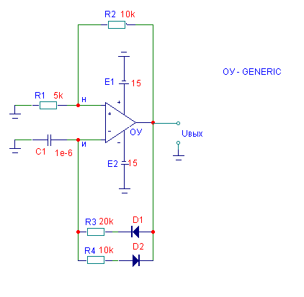

Рисунок 5.16 – Схема автоколивального мультивібратора

На рисунку 5.16 зображена схема автоколивального мультивібратора, що формує послідовності імпульсів зі змінюваною шпаруватістю: Q = Т / tІМ, де Т – період, а tІМ – тривалість вихідних імпульсів.

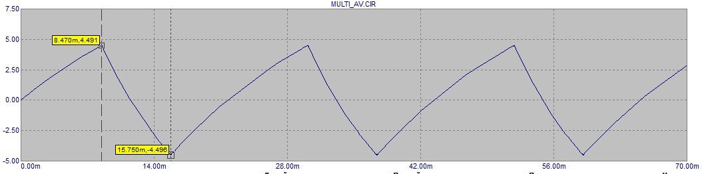

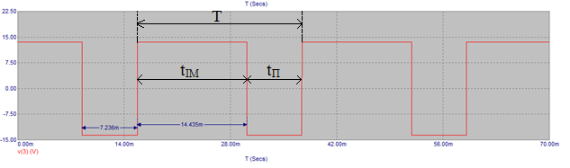

Рисунок 5.17 – Часові діаграми роботи схеми, яку наведено на рисунку 5.16

***Результат досліду:***

Шпаруватість імпульсів в цьому прикладі: Q < 2.

Роботу даної схеми та вивід основних розрахункових формул наведено в 5.1.1.1.1 та 5.1.1.1.2. Згідно цих формул отримаємо:





Тривалість додатного та від`ємного імпульсів залежить від швидкості заряду конденсатора і від значення напруги Uн:

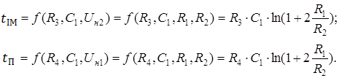

c,

.

Згідно цих розрахунків та результатів моделювання, які наведено на рисунку 5.17, можемо зробити висновок, що враховуючі похибку MicroCap, схема мультивібратора виконує свої функції.

З цих формул видно, що розглянута схема дозволяє змінювати шпаруватість вихідних імпульсів.

***Схема 2.*** *Автоколивальний мультивібратор зі шпаруватістю два*

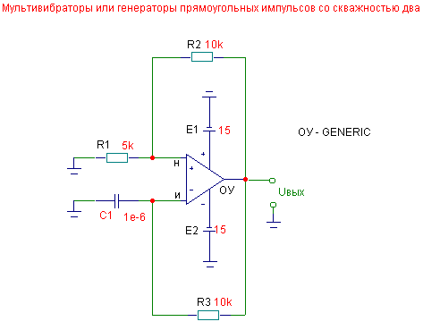

Рисунок 5.18 – Схема автоколивального мультивібратора зі шпаруватістю 2

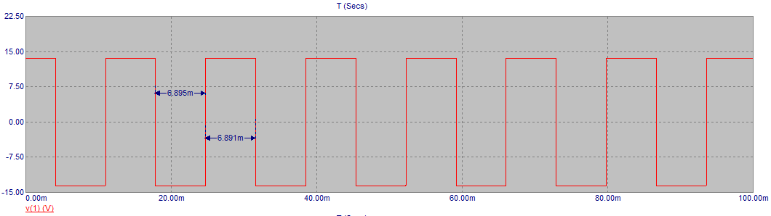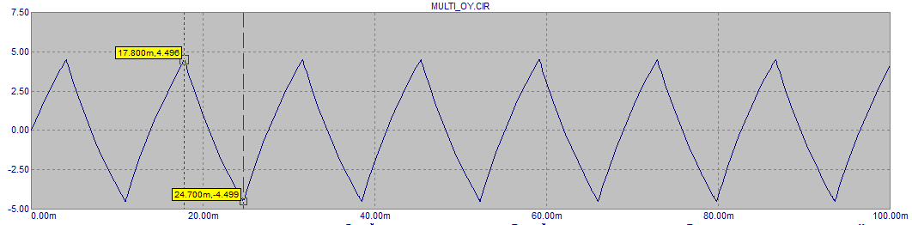

Рисунок 5.19 – Часові діаграми роботи схеми, яку наведено на рисунку 5.18

***Результат досліду:***

Ця схема є окремим випадком схеми 1 і принцип її дії в загальному є таким же. Відмінність полягає в тому, що тут зникли діоди, а два опори R3 і R4 замінені одним. Ці зміни призвели до абсолютної ідентичності кіл заряду і перезаряду конденсатора C1, а також до однакової тривалості від`ємних і додатних імпульсів. Таким чином даний мультивібратор здатний генерувати послідовності лише однією шпаруватості – два.

Аналогічно автоколивальному мультивібратору обчислимо очікувані значення *Uн1*, *Uн2* та *tiм =tп*:







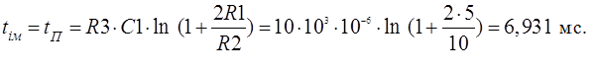

***Схема 3.*** *Чекаючий мультивібратор*

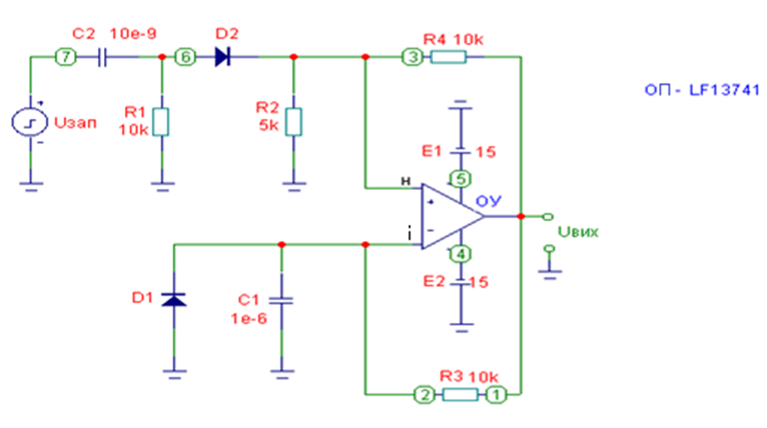

Рисунок 5.20 – Схема чекаючого мультивібратора

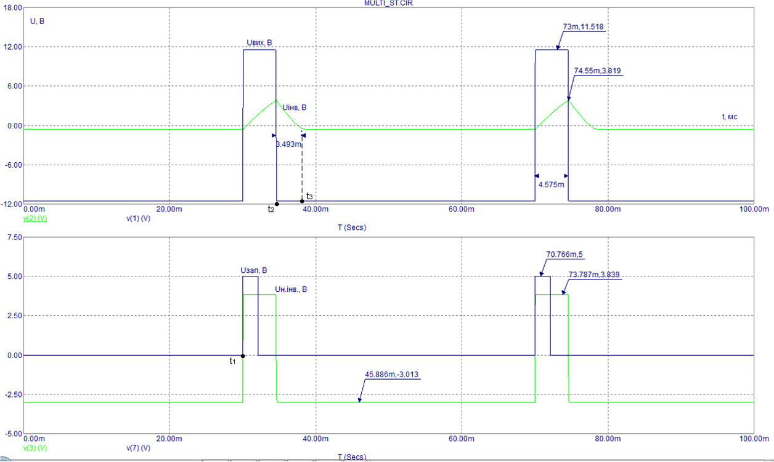

Рисунок 5.21 – Часові діаграми роботи чекаючого мультивібратора

***Результат досліду:***

Цей мультивібратор називається чекаючим, оскільки для формування на виході одиночного імпульсу на нього потрібно подавати керуючий (запускаючий) сигнал UЗАП = UУПР.

На верхній частині рисунка зображені часові діаграми: вихідної напруги, а також напруги на інвертуючому вході ОП (на конденсаторі C1), на нижній – керуючої напруги і напруги на неінвертуючому вході.

Припустимо, що при подачі живлення Uвих = +Uнас і Uзап = 0. Тоді діод D2 буде закрито, і на неінвертуючому вході ОП буде напруга

.



Діод D1 також буде закритий, і конденсатор C1 стане заряджатися до значення Uн1, після чого піде перемикання у стан UВИХ = –UНАС. Діод D2 відкриється, і напруга на неінвертуючому вході прийме значення

.



Конденсатор С1 починає перезаряджатися, але коли напруга на ньому стане меншим значення мінус UD1.ВІДКР (напруги на відкритому діоді), відкриється діод D1 і закоротить собою конденсатор C1. Тому без напруги керування напруга на інвертуючому вході ОП ніколи не стане більш від`ємною, ніж на неінвертуючому, а значить схема знову не переключиться. Таким чином стан мультивібратора при UВХ = 0, при якому з його виходу знімається напруга мінус Uнас, є стійким. Вивести пристрій з цього стану можна лише допоміжним імпульсом. Такий імпульс на вході «H» ОП формується за допомогою пасивного диференціюючого ланцюга (ДЛ) C2, R1, на який подається сигнал від джерела Uзап. На виході ланцюга з`являються додатний та від`ємний короткі імпульси, які у часі відповідають, відповідно, додатному та від`ємному фронтам більш широкого запускаючого імпульсу. Діод D2 пропускає додатний імпульс з виходу ДЛ, що створює на неінвертуючому вході ОП таку напругу, при якій різниця Uі–Uн стає від`ємною, що призводить до перемикання схеми у стан +UНАС. При цьому амплітуда Uзап повинна бути більшою, ніж | Uн2 |. Стан схеми, при якому Uвих = +Uнас, називається квазістійким.

Тривалість додатного вихідного імпульсу обчислюється за формулою

 *tім* ,

*tім*

а час відновлення – час перезарядки конденсатора C1 – за формулою



З часових діаграм видно, що для нормальної роботи схеми час (період) між черговими керуючими імпульсами повинен бути не меншим, ніж час: *tім+tвід*.

***Схема 4.*** *Найпростіший ГЛЗН із зовнішнім запуском*

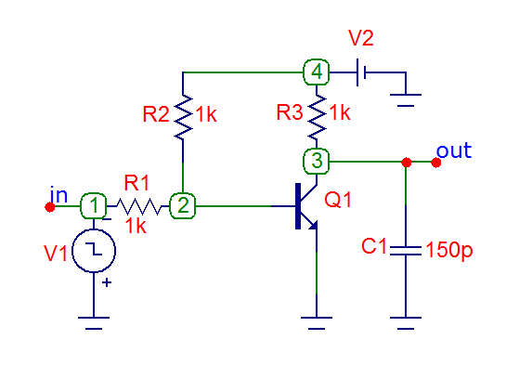

Рисунок 5.22 – Схема найпростішого ГЛЗН із зовнішнім запуском

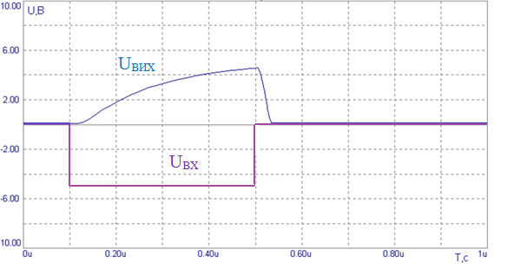

Рисунок 5.23 – Часові діаграми роботи схеми, яку наведено на рисунку 5. 22

***Результат досліду:***

Дана схема являє собою транзисторний ключ з додатковим інтегруючим конденсатором С1 на виході ланцюга. У вихідному стані транзисторний ключ відкритий, що забезпечується невеликим додатним потенціалом в точці (2) батареєю V2 через резистор R2. З виходу знімається невелика додатна напруга . При подачі від`ємного керуючого імпульсу від V1 транзистор буде закриватися, конденсатор буде заряджатися від напруги V2 через резистор R3 за експоненціальним законом. Після припинення подачі керуючого імпульсу транзистор відкриється, і конденсатор буде швидко розряджатися приблизно до нуля. Максимальне значення вихідного сигналу залежить як від тривалості керуючого імпульсу, так і від ємності конденсатора (сталої часу τ = R3∙C1).

На рисунку 5.23 синя характеристика ілюструє вихідну напругу, а зелена – вхідну напругу Uвх. В період подання імпульсу конденсатор заряджається, в період перезаряду – розряджається, тобто за один повний період конденсатор розряджається та заряджається знову. Це зумовлює вигляд вихідної характеристики, бо конденсатор не може миттєво зарядитися і розрядитися.

***Схема 5****. Чекаючий ГЛЗН*

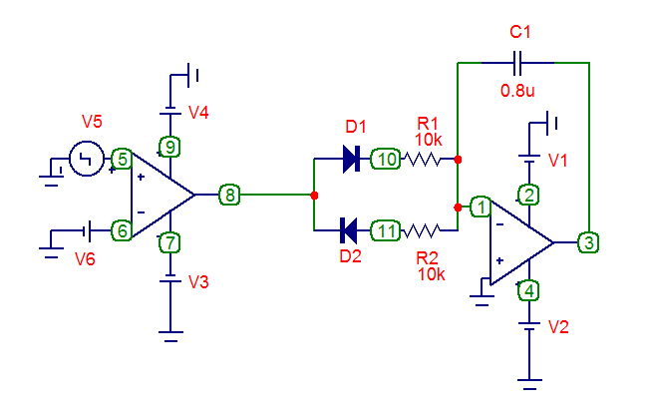

Рисунок 5.24 – Схема чекаючого ГЛЗН

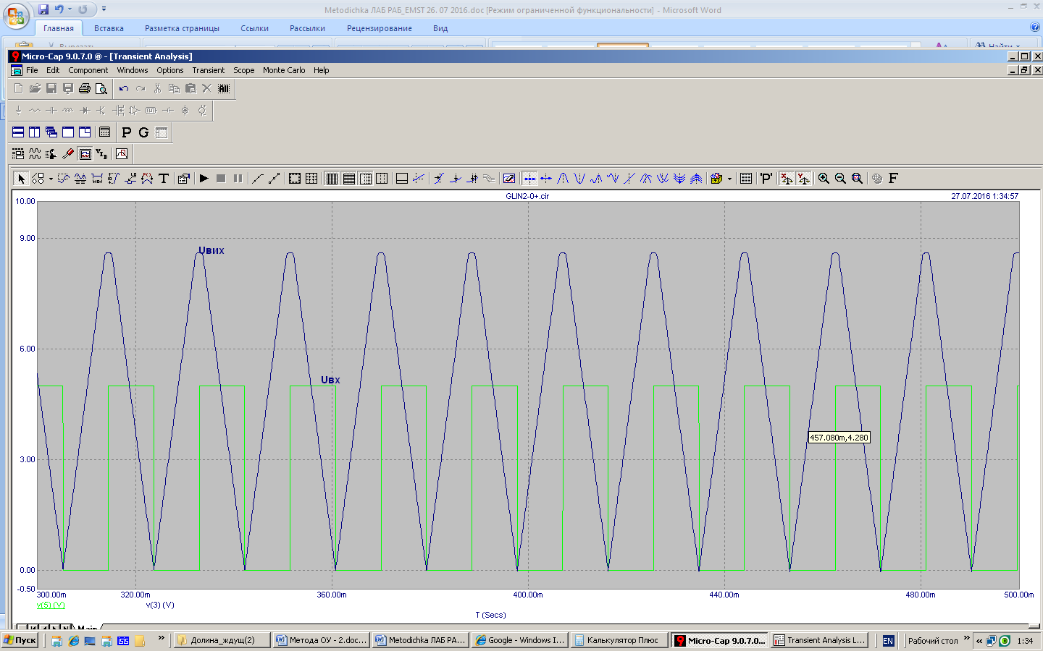

Рисунок 5.26 – Часові діаграми роботи схеми, яку наведено на рисунку 5.24, та в якій вихідний сигнал повинен змінюватися від 0 до +Uнас

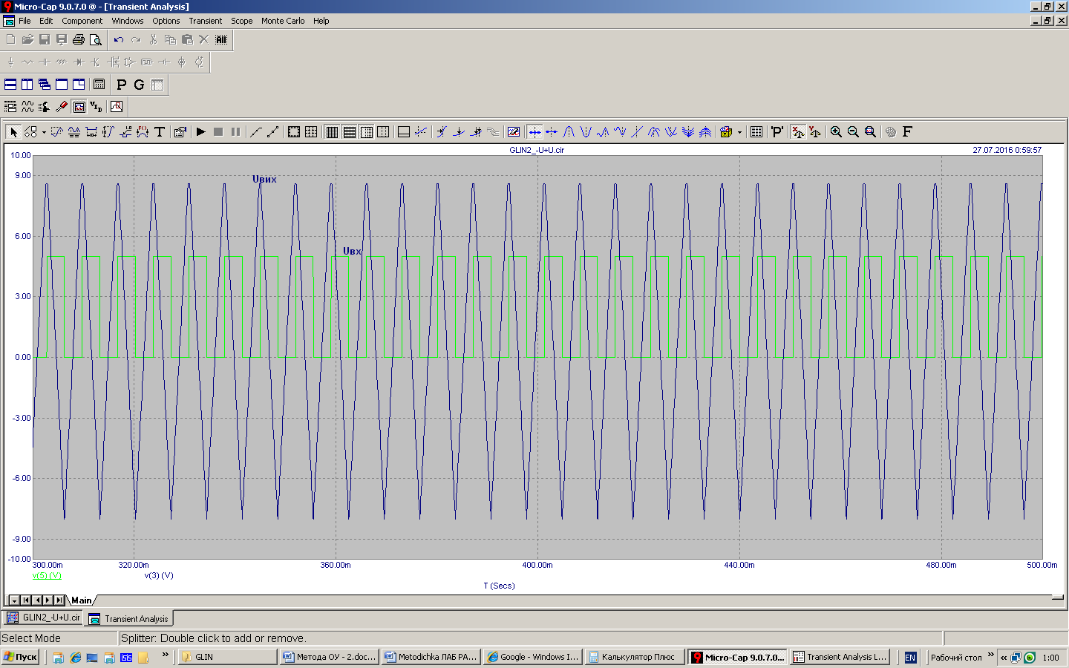

Рисунок 5.27 – Часові діаграми роботи схеми, яку наведено на рисунку 5.24, та в якій вихідний сигнал повинен змінюватися від –Uнас до +Uнас

***Результат досліду:***

Роботу даної схеми та вивід основних розрахункових формул наведено в 5.1.2.2.1…5.1.2.2.5. Схема містить аналоговий компаратор (АК), який порівнює постійну напругу V6 з амплітудою імпульсного джерела V5. З виходу АК, в залежності від співвідношення цих напруг, знімається одне з двох значень: +UHAC або –UHAC. Ці постійні рівні подаються на аналоговий активний інтегратор, сигнал на виході якого змінюється лінійно Згідно 5.1.2.2.4 при моделюванні схеми ми повинні були отримати два варіанти вихідного сигналу:

1. Для вихідного сигналу, де він змінюватиметься від *0* до +*Uнас:*

*,*

Підставляємо значення елементів схеми моделювання (рисунок 5.24) та відповідно отримуємо:

.

Звідси параметри генератора V5: *P1=0, P2=0, P3 = 0, 0088, P4 = 0,0088 , P5 = 0.0176*

2) Для вихідного сигналу, де він змінюватиметься *від –Uнас* до *+Uнас:*

*,*

Для цього випадку схема моделювання не змінюється, але змінюється значення резисторів R1=R2, які дорівнюють 2k [Om]. Підставляємо значення елементів схеми моделювання (рисунок 5.24) та відповідно отримуємо:

tім = 0,00352; tп = 0,00352.

Звідси: *P1=0, P2=0, P3 = 0.00352, P4 = 0.00352, P5 = 0.00704.*

Перевіримо умову нормального функціонування схем :

.

Так як у нас час імпульсу та час паузи однакові, та в даній схемі номінали опорів теж однакові, то наведена вище рівність завжди буде мати місце.

Як бачимо, умова нормального функціонування схеми виконується.

***Схема 6****. Автоколивальний ГЛЗН*

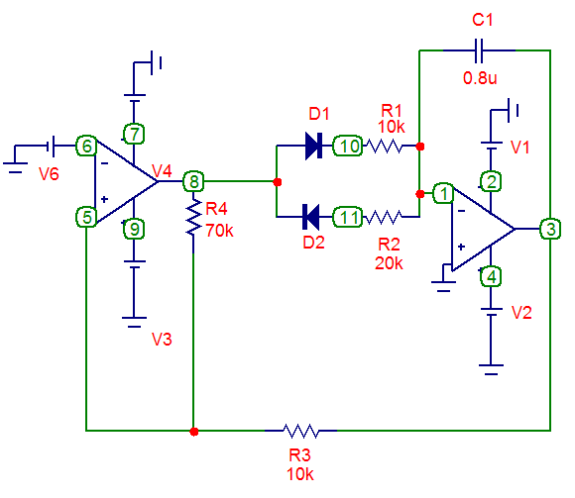

Рисунок 5.28 – Схема автоколивального ГЛЗН

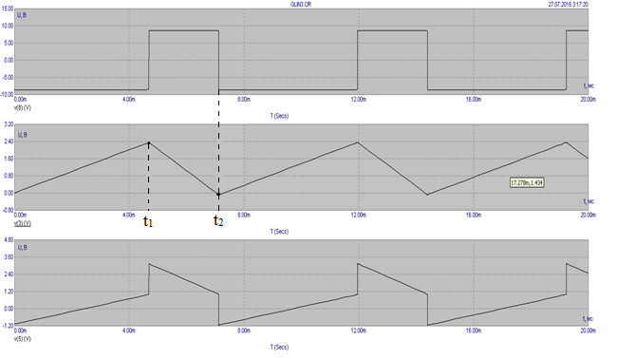

Рисунок 5.29 – Часові діаграми роботи схеми, яку наведено на рисунку 5.28

***Результат досліду:***

Перевіримо умову нормального функціонування схем із співвідношення:

,

де *t*ПР – час прямого ходу пили (*t*ПР = *t*1); *t*ЗВР – час зворотного ходу пили (*t*ЗВР = *t*2 – *t*1).

Визначимо значення імпульсу та паузи з графіку та підставимо у рівність:



Як бачимо, умова нормального функціонування приблизно виконується.

**Висновок** : Під час виконання лабораторної роботи я досліджував принцип дії, основні властивості та характеристики мультивібраторів та генераторів лінійнозмінюваної напруги (ГЛЗН). Ознайомився із основними параметрами та характеристиками цих пристроїв та областю їх застосування.

МІНІСТЕРСТВО ОСВІТИ ТА НАУКИ УКРАЇНИ

Національний технічний університет України

«Київський політехнічний інститут імені Ігоря Сікорського»

Факультет інформатики та обчислювальної техніки

Кафедра автоматики та управління в технічних системах

Лабораторна робота №7. Дослідження комбінаційних цифрових пристроїв (КЦП)

Варіант №18

Виконав:

студент групи ІА-73

Cимоненко Владислав

Київ-2018

Мета роботи.

Ознайомитись із базисними наборами логічних елементів, їхнім взаємозв’язком, синтезувати комбінаційний цифровий пристрій (КЦП). Ознайомитись із основними параметрами цих пристроїв та областю їх застосування.

Хід виконання роботи.

1. Таблиця істинності для 2-го варіанту має вигляд:

|  |  |  |  |
| --- | --- | --- | --- |
| **A** | **B** | **C** | **F2** |
| 0 | 0 | 0 | 1 |
| 0 | 0 | 1 | 0 |
| 0 | 1 | 0 | 1 |
| 0 | 1 | 1 | 0 |
| 1 | 0 | 0 | 0 |
| 1 | 0 | 1 | 0 |
| 1 | 1 | 0 | 0 |
| 1 | 1 | 1 | 0 |

1. Запишемо ДДНФ для даної таблиці істиності.

Досконала диз’юнктивна нормальна форма (ДДНФ) – це ДНФ, яка задовольняє трьом умовам:

1. Не містить однакових елементарних кон’юнкцій.
2. Жодна з кон’юнкцій не містить однакових змінних.
3. Кожна елементарна кон’юнкція містить кожну змінну з вхідних у дану ДНФ, до того ж в однаковому порядку.

Елементарна кон’юнкція – кон’юнкція змінних множини Х, в яку кожна змінна входить не більше одного разу (з інверсією або без інверсії).

Диз’юнктивна нормальна форма (ДНФ) – це диз’юнкція різноманітних елементарних кон’юнкцій, що задає функцію f(x1, …, xn).

Нормальна форма логічної формули не містить знаків імплікації, еквівалентності та заперечення неелементарних формул.

Правило побудови ДДНФ по таблиці істинності:

Для кожного набору змінних, при якому функція дорівнює 1, записується добуток, причому змінні, які мають значення 0, беруть з запереченням.

Отже, ДДНФ буде наступною:

а) Вибираємо ті значення набору змінних, при яких функція дорівнює 1.

|  |  |  |  |
| --- | --- | --- | --- |
| **A** | **B** | **C** | **F2** |
| 0 | 0 | 0 | 1 |
| 0 | 1 | 0 | 1 |

б) Будуємо ДДНФ:

F(A, B, C) = (A̅ ∧ B̅ ∧ C̅) ∨ (A̅ ∧ B ∧ C̅).

Так як кон’юнкція – це логічне множення (логічне «І»), а диз’юнкція – логічне додавання (логічне «АБО»), то маємо ДДНФ має наступний вигляд:

F(A, B, C) = (A̅ * B̅ * C̅) + (A̅ * B * C̅).

1. Спрощуємо ДДНФ, якщо можливо.

F(A, B, C) = (A̅ * B̅ * C̅) + (A̅ * B * C̅) = A̅ * C̅ (B̅ + B).

1. Переводимо спрощену ДДНФ до базису NAND (not and).

NAND – це штрих Шеффера (двомісна логічна операція, яка є запереченням кон’юнкції, тому значення «хибно» одержується тоді й тільки тоді, коли обидва операнди мають значення «істина»). Зазвичай позначається символом | чи ↑.

Тому ДДНФ буде мати наступний вигляд:

F(A, B, C) = A̅ * C̅ (B̅ + B) = A̅ * C̅ (**¬** (B̅ * B)) = **¬** (A̅ * C̅)(**¬** (B̅ * B)).

1. Переводимо спрощену ДДНФ до базису NOR (not or).

NOR – двомісна (математичний об’єкт, що складається з двох величин і певної дії над ними) логічна операція, яка є запереченням диз’юнкції, тому значення «істинно» одержується тільки тоді, коли обидва операнди мають значення «хибно». Позначається символом ↓.

Тому ДДНФ буде мати наступний вигляд:

F(A, B, C) = A̅ * C̅ (B̅ + B) = **¬** ((A̅ + C̅))(**¬** (B̅ + B)) = **¬** (A̅ + B̅ + C̅ + A̅ + B + C̅).

Можна було би записувати ДДНФ у такому вигляді:

,

але для зручності читання ми використовували символ **¬**.

1. Побудуємо схеми та графіки на основі попередніх данних.

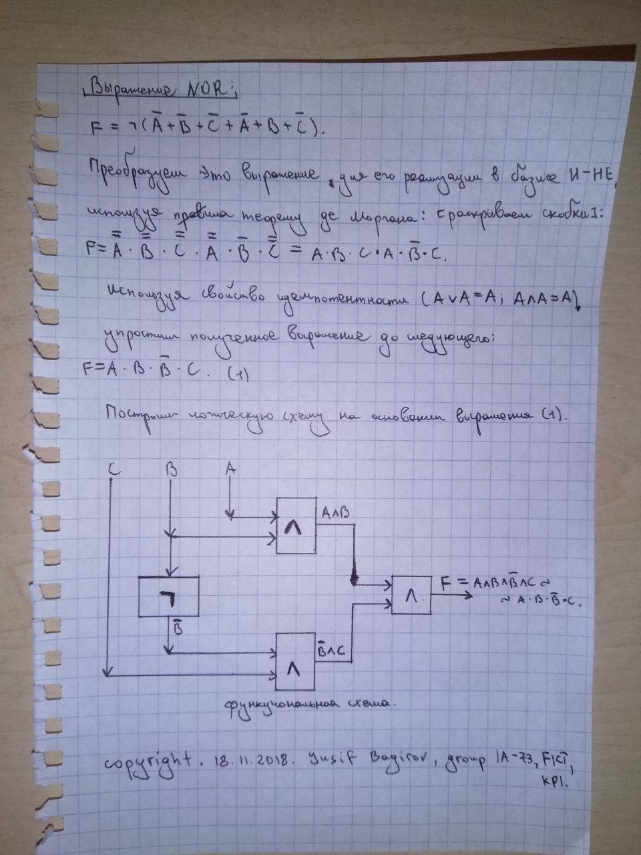

(функціональна схема NOR)

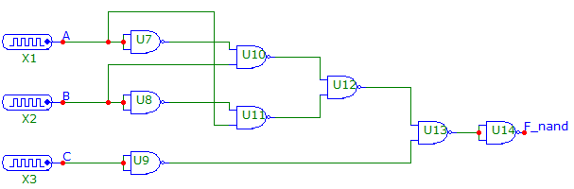

(схема КЦП [комбінаційного цифрового пристрою], що реалізує останній вираз NOR).

Графік до цієї схеми:

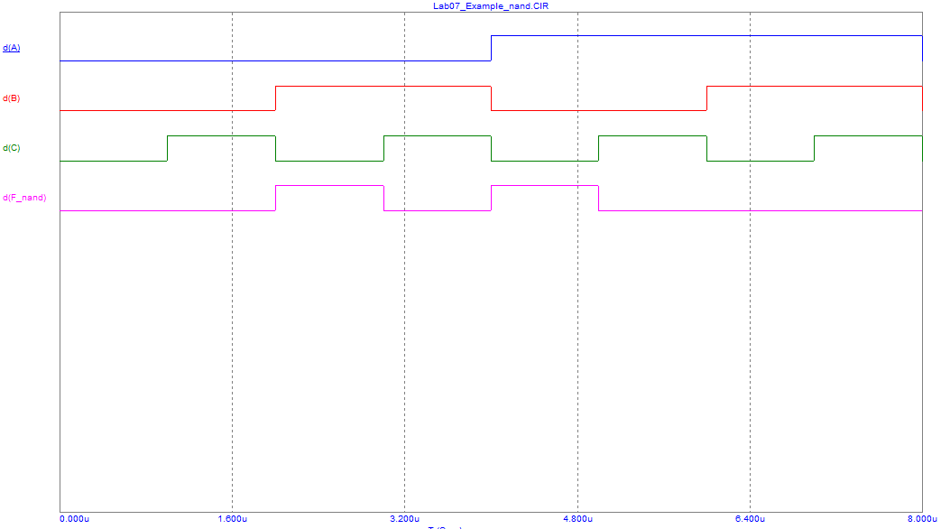

(часові діаграми)

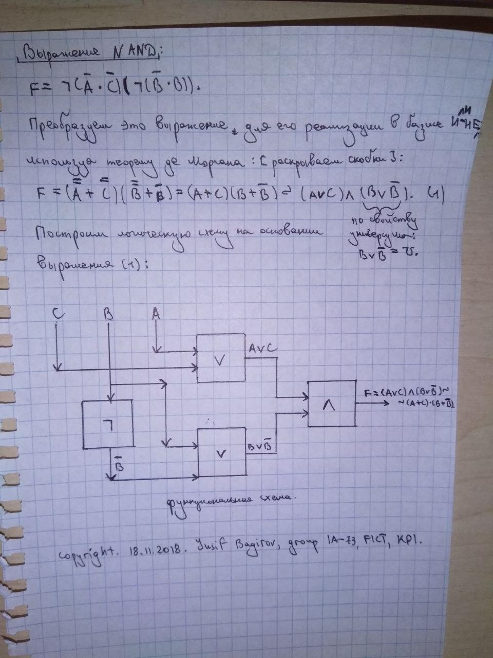

(функціональна схема NAND)

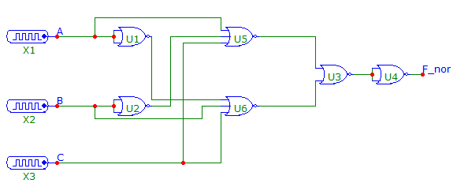

(схема КЦП [комбінаційного цифрового пристрою], що реалізує вираз NAND).

Графік до цієї схеми:

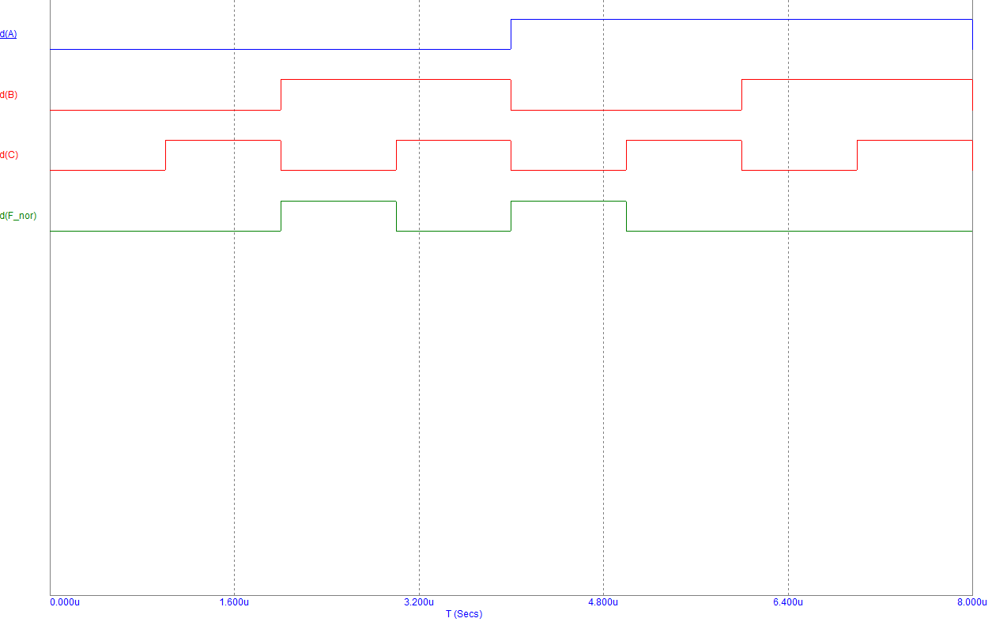

(часові діаграми)

*Примітка: ZeroWidth і OneWidth параметри кожного наступного генератора на схемах потрібно зменшувати вдвічі, для того, щоб збільшити частоту імпульсів в 2 рази. Як приклад, генератор Х1 має значення кожного з вище вказаних параметрів 4u (4мкс), X2 – 2u, X3 – 1u.*МІНІСТЕРСТВО ОСВІТИ ТА НАУКИ УКРАЇНИ

Національний технічний університет України

«Київський політехнічний інститут імені Ігоря Сікорського»

Факультет інформатики та обчислювальної техніки

Кафедра автоматики та управління в технічних системах

Лабораторна робота №8. Дослідження послідовних цифрових пристроїв (ПЦП)

Варіант №18

Виконав:

студент групи ІА-73

Симоненко Владислав

Київ-2018

Мета роботи.

Дослідити принципи дії, основні властивості та характеристики тригерів. Ознайомитись із видами, параметрами цих пристроїв та областю їх застосування.

Хід виконання роботи.

Схема 1. Дослідження асинхронного RS–тригера на елементній базі NOR (АБО–НІ):

*а) зняти та проаналізувати залежність цифрових виходів  та  асинхронного RS–тригера від часу при всіх можливих комбінаціях цифрових входів  та . Приклад характеристик наведений на рисунку 8.14.*

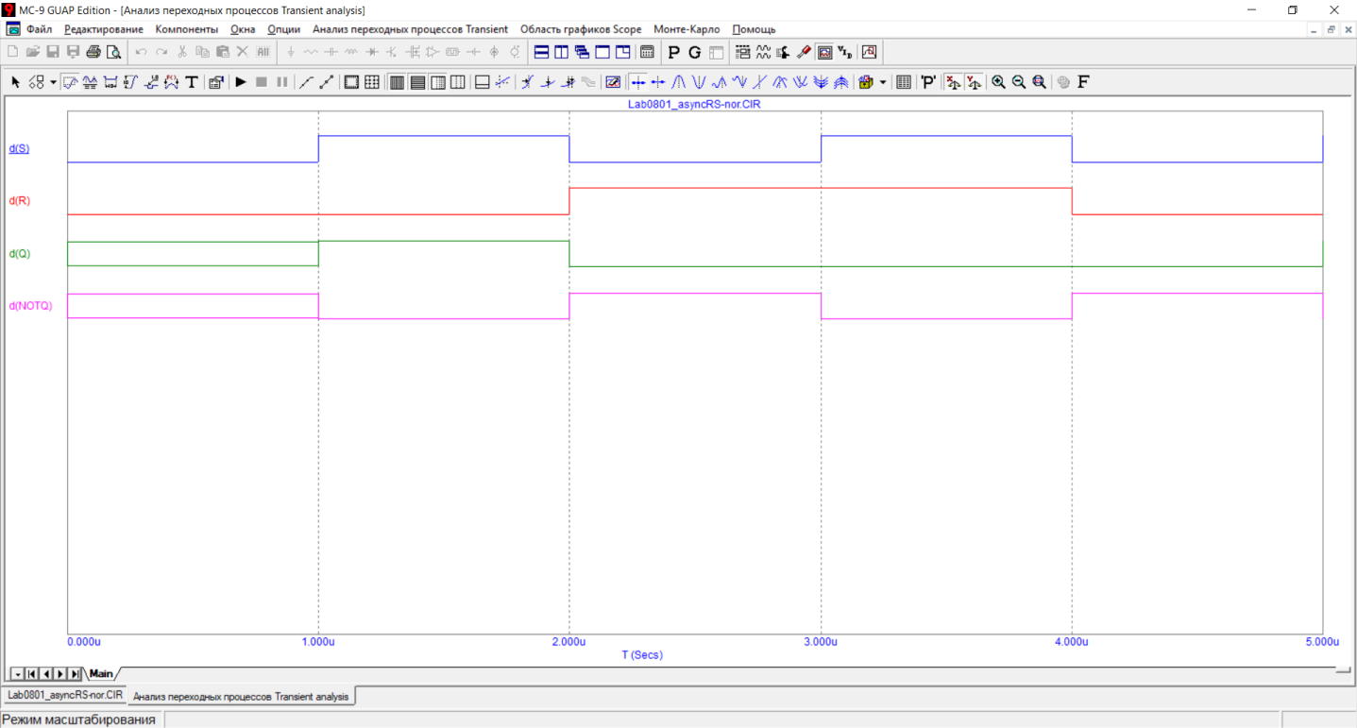

Схема 2. Дослідження асинхронного RS–тригера на елементній базі NAND (І–НЕ):

*а) зняти та проаналізувати залежність цифрових виходів  та  асинхронного RS–тригеру від часу при всіх можливих комбінаціях цифрових входів  та . Приклад характеристик наведений на рисунку 8.16.*

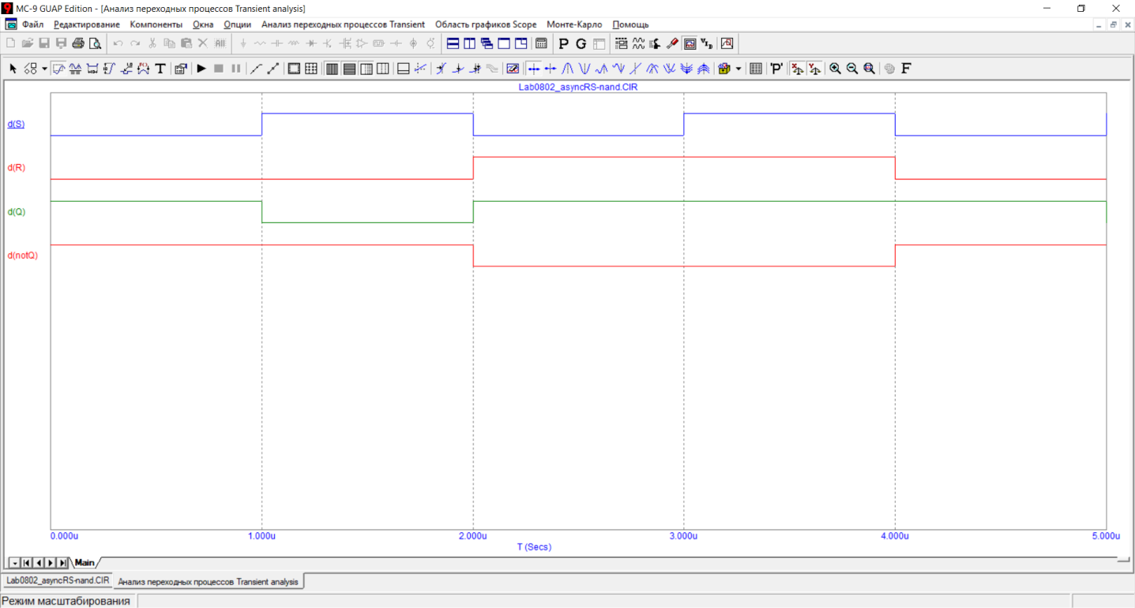

Схема 3. Дослідження однотактного синхронного RSC–тригера:

*а) зняти та проаналізувати залежність цифрових виходів  та  однотактного синхронного RSC–тригера від часу при всіх можливих комбінаціях цифрових входів ,  та . Приклад характеристик наведений на рисунку 8.18.*

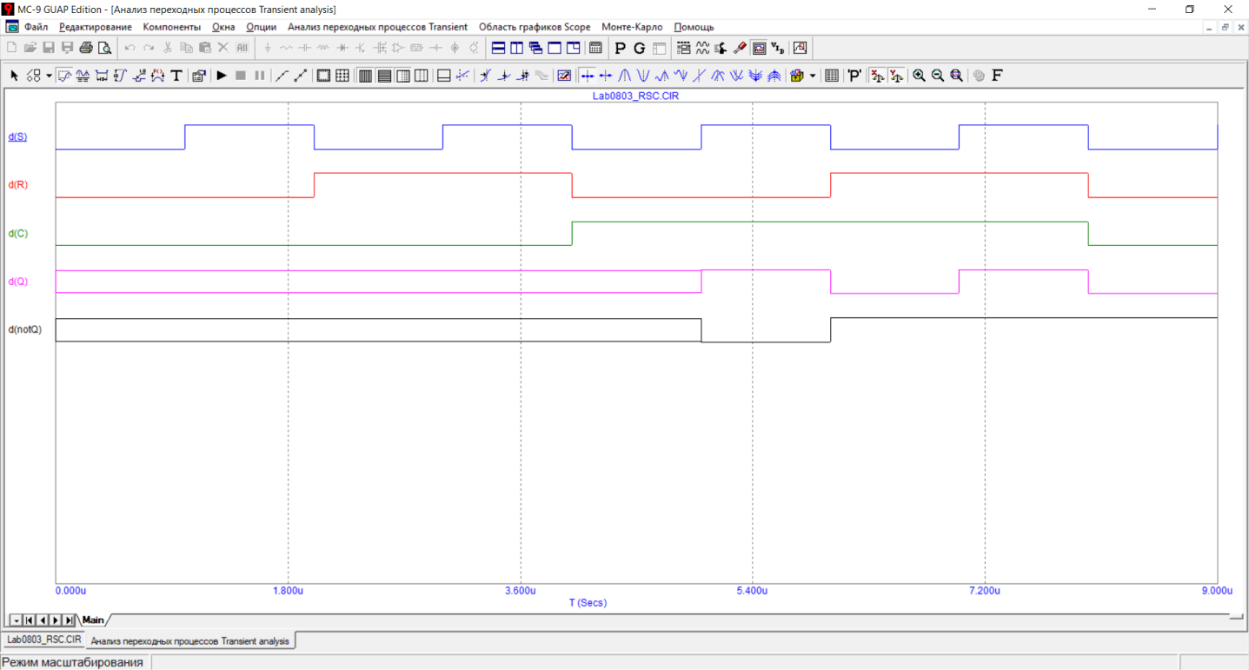

Схема 4. Дослідження схеми Т–тригера (тригера з рахунковим входом):

*а) зняти та проаналізувати залежність цифрових виходів  та  Т–тригера (тригера з рахунковим входом) від часу при всіх можливих комбінаціях цифрового входу: Т. Приклад характеристик наведений на рисунку 8.21.*

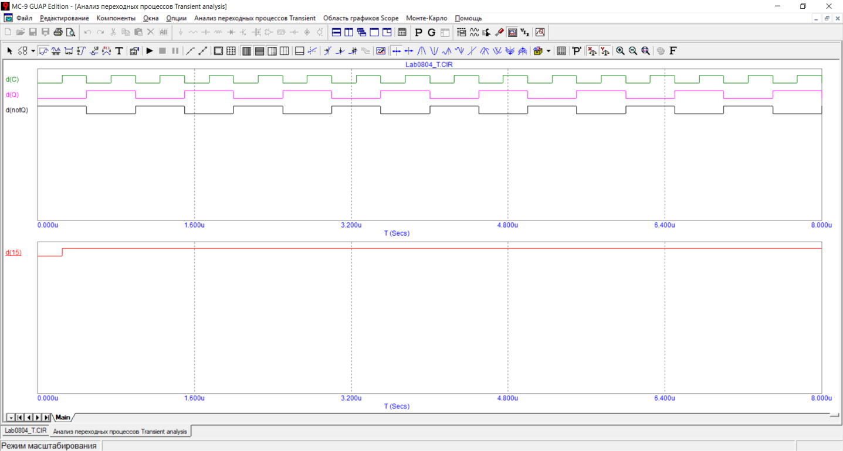

Схема 5. Дослідження однотактного синхронного D–тригера;

*а) зняти та проаналізувати залежність цифрових виходів  та  однотактного синхронного D–тригера від часу при всіх можливих комбінаціях цифрових входів  та . Приклад характеристик наведений на рисунку 8.23.*

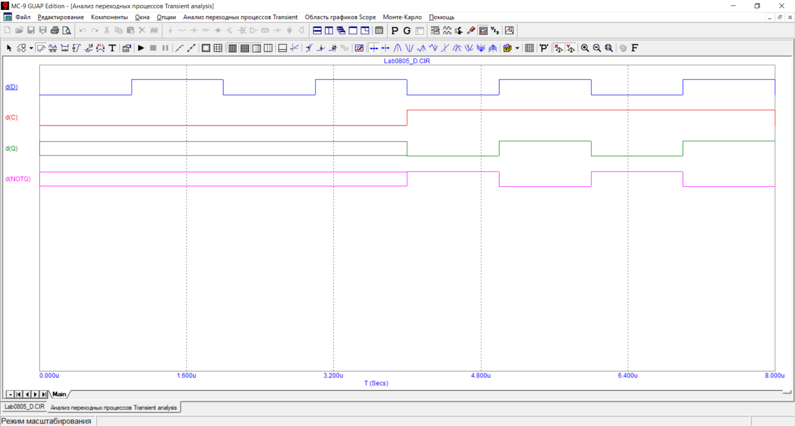

МІНІСТЕРСТВО ОСВІТИ ТА НАУКИ УКРАЇНИ

Національний технічний університет України

«Київський політехнічний інститут імені Ігоря Сікорського»

Факультет інформатики та обчислювальної техніки

Кафедра автоматики та управління в технічних системах

Лабораторна робота №9. Дослідження аналого-цифрових перетворювачів (АЦП)

Варіант №18

Виконав:

студент групи ІА-73

Симоненко Владислав

Київ-2018

Мета роботи.

Дослідити принципи дії, основні властивості та характеристики аналого-цифрових перетворювачів (АЦП). Ознайомитись із основними видами, параметрами цих пристроїв та областю їх застосування.

Хід виконання роботи.

Схема 1. Паралельний АЦП.

*а) зняти та проаналізувати залежність вхідної, вихідної напруг паралельного АЦП, а також значень цифрових розрядів d0 … d2 від часу. Вихідна напруга даної схеми – це напруга на виході мікросхеми ЦАП;*

*б) проаналізувати вплив пріоритетного шифратора на роботу пристрою. Пояснити, чому в даному пристрої неможливе використання звичайного шифратора.*

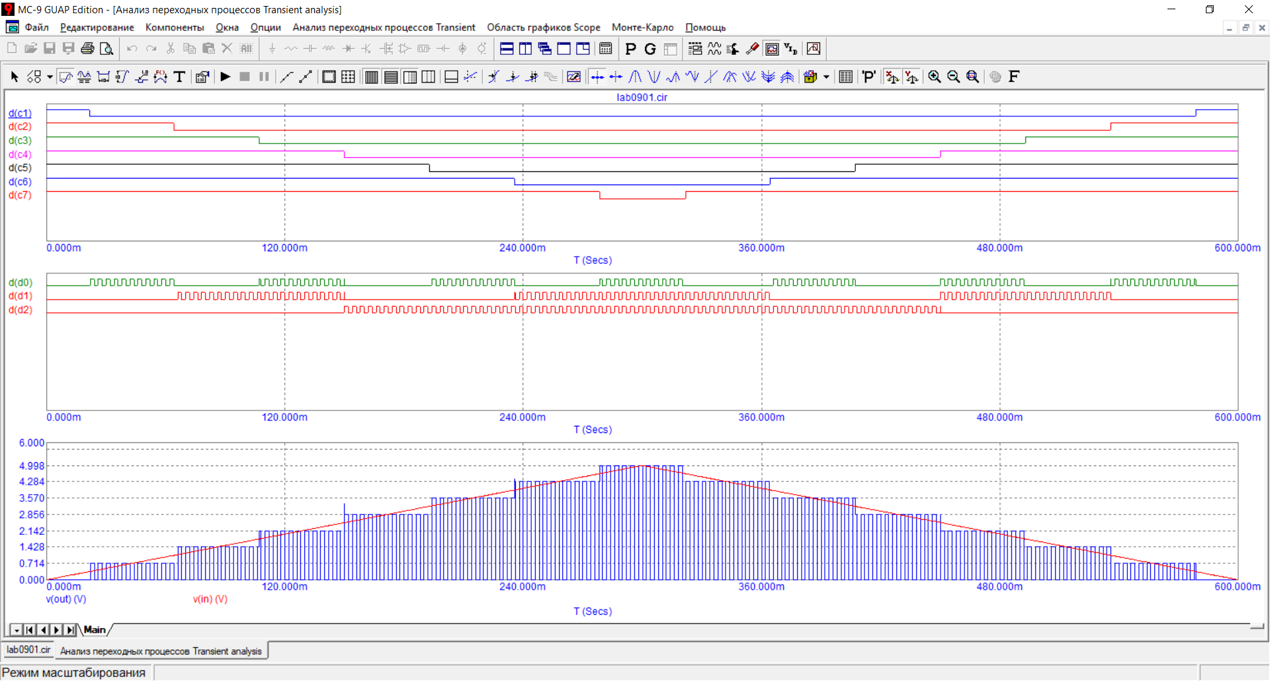

Схема 2. Використання мікросхем АЦП та ЦАП:

*а) зняти та проаналізувати залежність вхідної, вихідної напруг зібраної схеми, а також значень цифрових розрядів d0 d3 від часу. Вихідна напруга даної схеми – це напруга на виході мікросхеми ЦАП.*

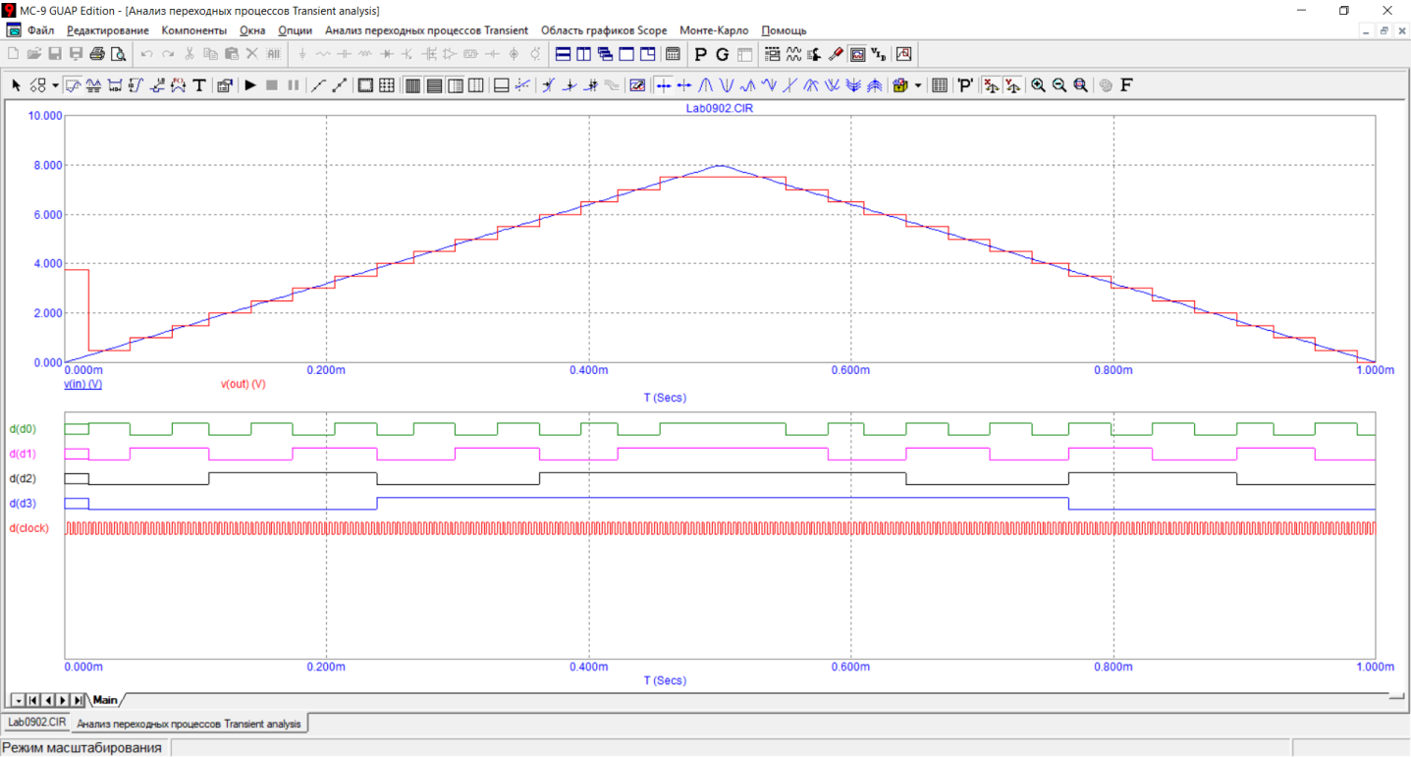

Національний технічний університет України

«Київський політехнічний інститут імені Ігоря Сікорського»

Факультет інформатики та обчислювальної техніки

Кафедра автоматики та управління в технічних системах

**Лабораторна работа № 6**

**з дисципліни «Комп’ютерна електроніка»**

**на тему:**

**«Дослідження цифро – аналогових перетворювачів (ЦАП)»**

|  |  |
| --- | --- |
| Виконав:  студент групи  ІА-73  Симоненко Влад | Перевірив:  асистент кафедри АУТС  Шимкович Володимир Миколайович |

Київ 2018

Мета:

Дослідити принцип дії, основні властивості та характеристики цифро–аналогових перетворювачів (ЦАП). Ознайомитись із основними видами, параметрами цих пристроїв та областю їх застосування.

Короткі теоретичні відомості

Цифро–аналогові перетворювачі (ЦАП) призначені для перетворення цифрових сигналів в аналогові і служать для сполучення цифрових і аналогових пристроїв [2, 30, 33, 37, 38]. Вони широко використовуються для керування аналоговими пристроями за допомогою мікроконтролерів у таких галузях техніки, як системи керування технологічними процесами (виконавчі пристрої програмованих верстатів, роботів і т. ін.); дискретна автоматика; вимірювальна автоматика і т. ін.

За принципом перетворення коду в напругу сучасні ЦАП поділяються на два види:

* на основі резисторної матриці R–2R з підсумовуванням струмів;
* на основі резисторної матриці R–2R з підсумовуванням напруг.

Перетворювач з резисторною матрицею.На інвертуючому вході операційного підсилювача (ОП) відповідно до заданого значення вхідного двійкового коду підсумовуються струми,  
зважені за двійковим законом і пропорційні значенню опорної напруги . Вхідний струм матриці I задається джерелом зовнішньої опорної напруги і послідовно поділяється в вузлах РМ R–2R за двійковим законом. На входи надходять цифрові сигнали, що відповідають значенню відповідного i–го розряду вхідного двійкового коду. Якщо на вході i–го розряду присутня логічна одиниця, то відповідний ключ Клі переключається у верхнє положення і струм даної гілки резисторної матриці надходить на інвертуючий вхід операційного підсилювача. Якщо на вхід i–го розряду надходить логічний нуль, то відповідний ключ переключається в нижнє положення, і дана гілка матриці R–2R підключається до спільної шини. Оскільки матриця резисторів є лінійним ланцюгом, її роботу можна проаналізувати методом суперпозиції, тобто внесок у вихідну напругу від кожного джерела (розряду) розрахувати незалежно один від іншого. Внески від кожного розряду підсумовуються на вході ОП і на виході з’являється результат у вигляді напруги.

ЦАП, з підсумовуванням напруг, використовує зворотне включення входу і виходу матриці R–2R (рисунок 6.3). На входи надходять цифрові сигнали, які відповідають значенню i–го розряду вхідного двійкового коду. Якщо на вході i–го розряду присутня логічна одиниця, то відповідний ключ переключається у верхнє положення та опорна напруга через резистори матриці R–2R з визначеним коефіцієнтом ділення подається на неінвертуючий вхід операційного підсилювача (ОП) DA1, де відбувається підсумовування напруг.

Якщо на вхід i–го розряду надходить логічний нуль, то ключ переключається в нижнє положення, і дана гілка матриці R–2R підключається до спільної шини.

Оскільки матриця резисторів є лінійним ланцюгом, її роботу можна проаналізувати методом суперпозиції, тобто внесок у вихідну напругу від кожного джерела (розряду) розрахувати незалежно один від одного. Внески від кожного розряду підсумовуються на неінвертуючому вході ОП і на виході отримуємо результат у вигляді напруги.

Хід роботи:

**Схема 1.** **ЦАП із підсумовуванням напруг**

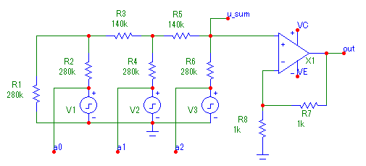  
V1: Номер бригади = 14 → f = 1400Hz, T = 7.14мс; P1 = 3.57m; P2 = 3.57m; P3 = 7.14m; P4 = 7.14m; P5 = 7.14m;

V2: Номер бригади = 14 → f = 700Hz, T = 14.28мс; P1 = 7.14m; P2 = 7.14m; P3 = 14.28m; P4 = 14.28m; P5 = 14.28m;VONE = 8 [V]; VZERO = 0 [V];

V3: Номер бригади = 14 → f = 350Hz, T = 28.56мс; P1 = 14.28m; P2 = 14.28m; P3 = 28.56m; P4 = 28.56m; P5 = 28.56m; VONE = 8 [V]; VZERO = 0 [V].

Часові діаграми роботи схеми 1:

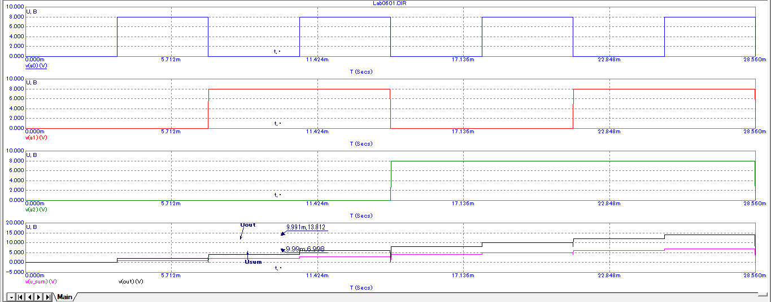

На рисунку 6.7 зображені зміни у часі суми напруг Usum та вихідної напруги Uout ЦАП із підсумуванням напруг в залежності від комбінацій розрядів a0…a2. Сигнали на розрядах задаються послідовністю прямокутних імпульсів. Частота меншого розряду є вдвічі більшою, ніж частота наступного. Даний ЦАП реалізує формулу 6.16, де UОП = 8 В, n = 3. Коефіцієнт підсилення k операційного підсилювача, на неінвертуючий вхід якого поступає сума напруг USUM, дорівнює:

Максимальна вихідна напруга:

**

*=*2*8*7/8=14В,

а максимальна сумарна напруга на вході підсилювача:



Коефіцієнт передачі (розмір кроку квантування за рівнем), тобто розрахункове збільшення вихідної напруги при зміні вхідного коду на одиницю молодшого розряду (ціна молодшого значущого розряду (МЗР)) складає:

Для прикладу розрахунку візьмемо ДК: 101(2)=5(10).

=5*1=5В. = 5*2=10В. На рисунку 6.7 бачимо, що теоретичні розрахунки збігаються з експериментальними даними.

**

**Схема 2. ЦАП із підсумовуванням струмів**

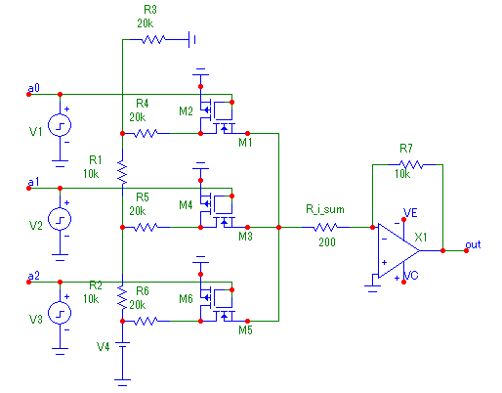

V1: Номер бригади = 18 → f = 1400Hz, P1 = 3.52m; P2 = 3.57m; P3 = 7.14m; P4 = 7.24m; P5 = 7.24m;

V2: Номер бригади = 18 → f = 700Hz, P1 = 7.09m; P2 = 7.14m; P3 = 14.28m; P4 = 14.38m; P5 = 14.38m;VONE = 8 [V]; VZERO = 0 [V];

V3: Номер бригади = 18 → f = 350Hz, P1 = 14.23m; P2 = 14.28m; P3 = 28.56m; P4 = 28.66m; P5 = 28.66m; VONE = 8 [V]; VZERO = 0 [V].

Часові діаграми роботи схеми 2: 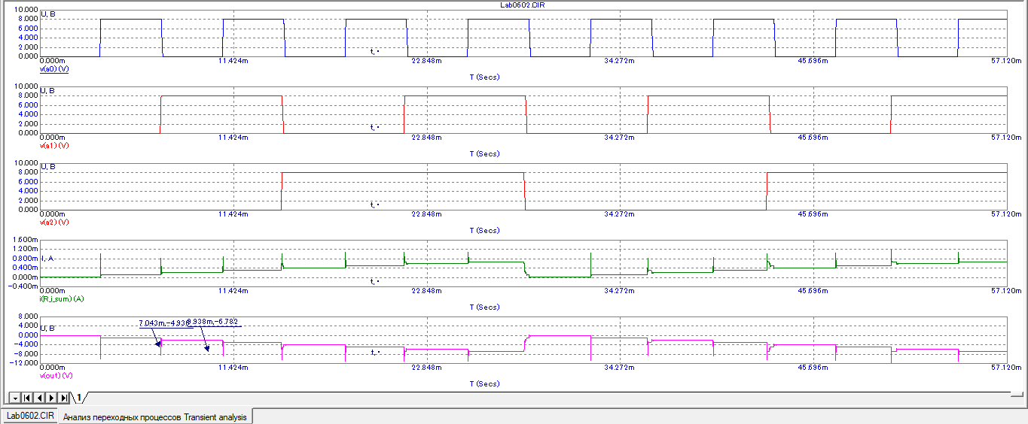

Якщо число розрядів вхідного двійкового коду дорівнює: n, то



Якщо число розрядів вхідного двійкового коду дорівнює: 3, Rзз = R = 10K, *U ОП* =8, то



Коефіцієнт передачі (розмір кроку квантування за рівнем), тобто розрахункове збільшення вихідної напруги при зміні вхідного коду на одиницю молодшого розряду (ціна молодшого значущого розряду (МЗР)) складає:

Для прикладу розрахунку візьмемо ДК 101(2)=5(10). Звіримо теоретичні розрахунки з експериментальними даними:

На рисунку бачимо, що теоретичні розрахунки збігаються з експериментальними даними.